Fenntarthatóan működő, és másokat is erre ösztönző magyarországi vállalkozások kaptak elismerést
Idén első alkalommal díjazta hazai partnereit fenntarthatósági törekvéseikért és eredményeikért a Schneider Electric. A vállalat Sustainability Impact Award (SIA) pályázatán összesen öt magyarországi vállalkozást ismertek el.
A Schneider Electric, az energiamenedzsment és az ipari automatizálási megoldások területén vezető multinacionális vállalat tavaly nyáron jelentette be, hogy Sustainability Impact Award néven pályázatot hirdet partnerei számára. A kezdeményezés célja, hogy díjazzák azokat a partnereket, akik élenjárnak a fenntarthatósági törekvések megvalósításában.
A pályázatokat két fő kategóriában adhatták be a vállalkozások, a saját működésük karbonmentesítésében élen járó partnerek a „Impact to my company”, míg a CO2-kibocsátásuk csökkentésében az ügyfeleiket is támogató partnereket a „Impact to customers” kategóriában ismerték el. Idén összesen öt hazai társaság kapott díjat a pályázat keretében.
A Sustainability Impact Award - „Impact to my customers” kategóriájának egyik hazai győztese az Electro-mega Kft. lett. A vállalat az elektromos meghajtás szakértője: használt és új haszongépjárműveket tesz elektromossá, így egy kibocsátás-mentes és hatékony jövőért dolgoznak. A társaság például elektromos meghajtású szemétszállító teherautókat gyárt, melyek segítségével a felhasználók legalább 90 százalékkal csökkenthetik az üzemanyagszámlájukat, 70 százalékkal a szerviz- és karbantartási költségeiket, és helyileg 100 százalékban szén-dioxid-mentessé válnak. A cég segít továbbá ügyfeleinek felmérni egy teljesen elektromos flotta költségeit és megtérülését, ezzel is támogatva a megalapozott döntések meghozatalát.
A Sustainability Impact Award 2023-as évi, „Impact to my Customers” kategóriájának fődíját a Profigram Zrt. nyerte el. Az automatizálási mérnöki vállalat kifejezetten úgy fejlesztette csapatait és szolgáltatásait, hogy tükrözzék a zöld tudatosság és fenntarthatóság iránti elkötelezettségüket. Ennek részeként többek között távhőszolgáltatók, önkormányzatok, erőművek számára nyújtanak stratégiai tanácsadást, a jelenlegi növekvő energiaár-nyomás, a dekarbonizációs követelmények és a fenntarthatóság kihívások kezelésére.
A Sustainability Impact Award - „Impact to my company” egyik hazai győztese a Daniella Kft. lett. A cég elkötelezett a környezeti teljesítmény folyamatos javítása és a CO2-kibocsátás csökkentése mellett. Éppen ezért tavaly meghatározták környezetvédelmi és fenntarthatósági célkitűzéseiket, valamint ISO 14001:2015 szabvány szerinti környezetirányítási rendszert vezettek be. Komoly eredményeket értek el az elmúlt években hatékonyságuk és energiahatékonyságuk javításában, és folyamatosan dolgoznak CO2-kibocsátásuk csökkentésén, hogy 2050-re elérjék a szén-dioxid-semleges működést.
Az Impact to my company kategóriájának második győztese a Profikomp Kft. lett. A vállalat technológiája egy jól automatizált, digitalizált és a legmagasabb technológiai minőségű rendszer - ennek eredményeként műveleteik megbízhatóak és alacsony energiaköltségekkel járnak. Jelenlegi fejlesztéseikkel azt szeretnék elérni, hogy az IoT és az Ipar 4.0 követelményeinek megfelelő automatizált komposzttermék-előállítási kapacitás létrehozásával növeljék a biológiailag lebomló másodlagos nyersanyagokon (melléktermékek és hulladékok) alapuló feldolgozóüzemük kapacitását, és így képesek legyenek megfelelni a növekvő piaci igényeknek.
A Sustainability Impact Award – „Impact to my company” kategóriájának fődíjasa idén a Provim Kft.. A vállalat a KÉSZ CSOPORT tagjaként kiemelten kezeli az energiatakarékosság és a szén-dioxid-mentesítés kérdéskörét. Kizárólag zöldenergia-szolgáltatóktól vásárol energiát, karbonlábnyom számításokat végez, ESG stratégiát dolgozott ki, és fenntarthatósági célokat tűzött ki saját maga számára. Energiahatékonysági megoldásaikkal 20 százalékkal csökkentették üzemeltetési költségeiket budapesti székházukban. Gépjárműparkjuknak 85 százaléka már jelenleg is hibrid járművekből áll, jövőbeli tervük pedig az energiaköltségek csökkentésének folytatása olyan kísérleti projekteken keresztül, mint például a telephelyeiken ideiglenesen telepített mini naperőművek, a dokumentumok digitalizálása vagy a globális energiafigyelési megoldások és a harmonikus szűrők telepítése.
„Valamennyi beérkezett pályamunka elképesztően tartalmas volt, öröm volt ennyi jó kezdeményezést és akciótervet megismerni. Küldetésünknek tekintjük, hogy segítsük partnereinket és ügyfeleinket a fenntarthatóság és az energiahatékonyság elérésében, szeretnénk, ha velünk együtt mindenki a lehető legtöbbet tudná kihozni a rendelkezésünkre álló energiából, így mintegy hidat képezhetünk a fejlődés és a fenntarthatóság között, mindenki számára. Ezért is tartottuk fontosnak megszervezni ezt a versenyt és ezért örülök annyira, hogy ilyen színvonalas pályázatokat küldtek be partnereink” – mondta el Veres Zsolt, a Schneider Electric országigazgatója az április az ünnepélyes díjátadón.
Sajtókapcsolat:
- Tengelits András, kommunikációs igazgató
- +36 30 205 3392
- andras.tengelits@se.com
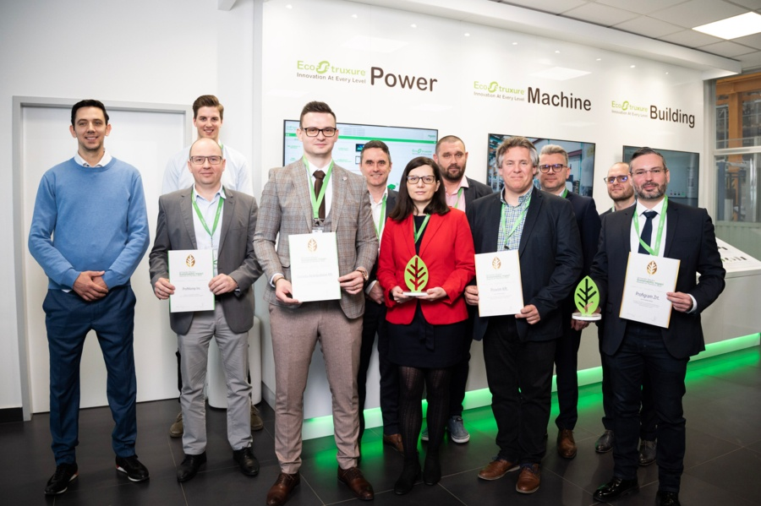 | © Schneider Electric
Eredeti tartalom: Schneider Electric Hungary
Továbbította: Helló Sajtó! Üzleti Sajtószolgálat
Ez a sajtóközlemény a következő linken érhető el:

